ЭТНОГРАФИЧЕСКАЯ КОЛЛЕКЦИЯ ГОРОДСКОГО КРАЕВЕДЧЕСКОГО МУЗЕЯ НИКОЛАЕВСКА-НА-АМУРЕ

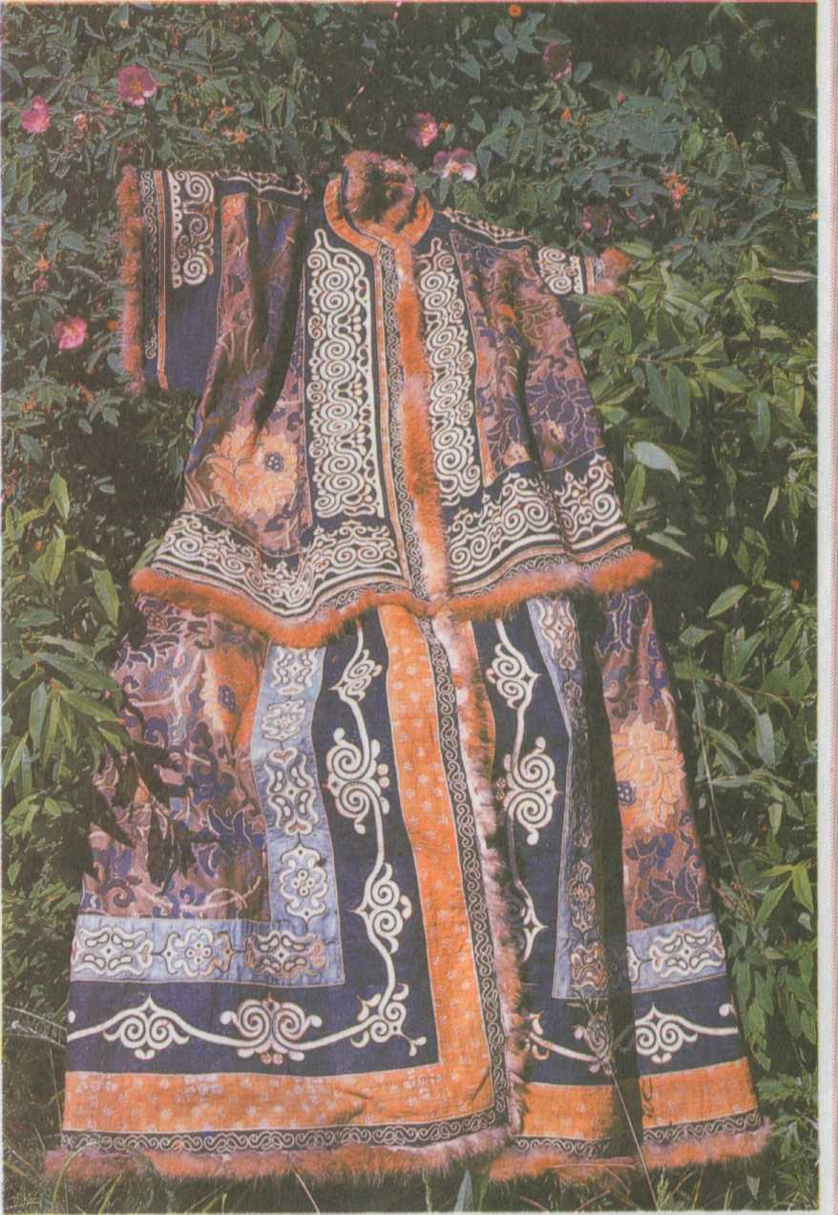

Женский яр##дничный халат . Ульчи, конец XIX— нач. XX в.в.
Первые сведения о народах Нижнего Амура и Сахалина появились в XVII веке благодаря походам русских землепроходцев. В их „отписках,,говорилось о быте коренного населения: „кормятся рыбою", „держат собак езжалых¹⁴, „живут в улусах юрт по сту". По мнению академика А.П. Окладникова, предки тунгусо- язычных народов Нижнего Амура (нанайцев, ульчей) и нивхов были здесь еще в неолите (IV-!! тысячелетия до н.э.) По переписи 1897 года нанайцев насчитывалось 5439 человек, ульчей- 1455, нивхов- 4614. В последнее время численность этих народов неуклонно сокращалась. Так, за последние двадцать лет она уменьшилась вдвое. Опасность угасания нависает и над национальной культурой. Только этнографические, художественные и краеведческие музеи хранят ныне шедевры народного творчества.
В этнографической коллекции музея Николаевска-на-Амуре представлены народности, населяющие Нижний Амур, Северный Сахалин и побережье Охотского моря, в их числе нивхи (старое название-гиляки), ульчи (мангуны), имеются также предметы материальной культуры нанайцев (гольдов), эвенков (тунгусов), эвенов (ламутов) ,негидальцев и ороков.
Начало формированию этнографической коллекции музея было положено в 1930-е годы в краеведческом пункте пос, Тугур, чьи коллекции послужили основой для создания в 1946 году в административном центре Нижне- Амурской области г. Николаевске-на- Амуре краеведческого музея. Экспозиция музея активно пополнялась в 1940-1970-е годы.
Наиболее полно и интересно представлена в музее материальная и духовная культура нивхов и ульчей (их численность по переписи 1989 года составляет соответственно 2383 и.923 чел.). Разнообразны изделия из дерева и бересты, богато украшенные тиснением и резьбой. Особый интерес вызывают ритуальные чаши, блюда и ковши, использовавшиеся на празднике .,кормления воды¹'.
В коллекции одежды заслуживают внимания старинные халаты ульчской работы, изготовленные из кожи различных пород рыб и китайской парчи. Эти истинные произведения прикладного искусства носили женщины в особых,праздничных случаях Подлинным шедевром народного творчества является вышивка на спинке халата из замши. Целая картина, в аллегорической форме,несущая идею всепобеждающей жизни на Земле. Интересны охотничьи и рыболовные принадлежности нивхов- инкрустированные серебром и медью наконечники копья-гиды, снаряжение охотника на морского зверя, деревянная колотушка для умервщления осетров и калуги.
Своеобразие культуры эвенков отражает оригинальная вышивка оленьим волосом на замше ручной выделки.Разнообразна обувь, представленная в коллекции. Она изготовлена из шкуры морского зверя, рыбьей кожи, камусов лося и северного оленя, замши и даже фетра. Ооувь богсио орнаментирована вышивкой, отделана мехом соболя, выдры, белки.
Духовная культура аборигенов Нижнего Амура, содержащая в себе идеи неразрывной связи человека с природой, культ предков, нашла отражение в коллекции бурханов и аму-

ттш
НИКОЛАЕВСК -НА-АМУРЕ
\
О
ч
о

ш
о
О О
О
о
ул.
> 5
с; х
> с;
О X
УЛ ГОГОЛЯ
е
с; <
г о о.
ш з: о
>

■I
■I
УЛ. ВОЛОДАРСНОГО
<
г о
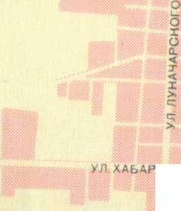
ь-ш ш о о
о
0.
>
<
з: а. с
ОВСНАЯ
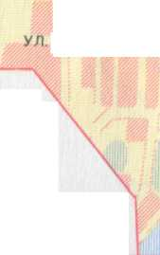
ОРДЖОНИКИДЗЕ
КРАЕВЕДЧЕСКИЙ МУЗЕЙ Адрес- ул Гоголя, 27-а Тел.2-32-47, 2-34-12
Музей работает с 10 до 18 часов Выходные: понедельник, вторник
летов для лечения различных болезней, атрибутах „медвежьего праздника", священных стружках „инау", халате и бубне шамана. В силу того, что Нижний Амур был большой дорогой, по которой на протяжении сотен лет проходили всевозможные племена, роды, семьи, отдельные переселенцы, сложившаяся у народностей Нижнеамурья культура столь интересна и разно образна. Лишь небольшая её частица представлена в экспозициях краеведческого музея Николаевска-на-Амуре.
В. Орлов, главный хранитель музея
ФЕДЕРАЛЬНАЯ СЛУЖБА ГЕОДЕЗИИ И КАРТОГРАФИИ РОССИИ
Подготовлено к печати и отпечатано в 1993 г. Хабаровсиой топографо-геодезической экспедицией 680061, г.Хабаровск, Промывочная, 44 Редактор Чернявская О.П. Текст В.В.Орлова Фотографии В.А.Новтун
© ДВ АГП
© НРАЕВЕДЧЕСНИЙ МУЗЕЙ Г.НИНОЛАЕВСКА-НА-АМУРЕ

